Pressetext

Veranstaltungsort: tanzRaum Dornbirn / netzwerkTanz; Veranstaltungsbeginn und Treffpunkt: Telefonzelle, Hintere Achmühlstrasse/ Ecke Dammstrasse

Termin: 11. September 2022 von 11h – ca. 14.30h

Programm: #Souvenir, # Telefonzellen, # 850 000 Trümmer der Erinnerung, # Grauzonen

KünstlerInnen: Silvia Salzmann, Brigitte Jagg, Stefanie Momo Beck, Natalie Begle, Aleksandra Vohl, Patrick Mitrovic, Sabrina Kern, Martin Weichselbaumer, Brigitte Herrmann
Kartenpreise: 28€ (inkl. Essen); ermäßigt 25€

PROGRAMM Performance Brunch GSI

# Telefonzellen
Tanz: Brigitte Jagg, Stefanie Momo Beck, Patrick Mitrovic, Aleksandra Vohl, Natalie Begle
Text: Daniela Egger
Komposition & Musik: Martin Grabher
Die Produktion „Telefonzellen“ rückt Vergessenes in den Fokus und bewegt sich zwischen Nostalgie und Realität. Alltagsarchitektur wird genutzt, um Kunst im Öffentlichen Raum zu erleben und bewusst daran teilzunehmen. 15 min. vom tanzRaum entfernt gibt es eine Telefonzelle, die in diesem Fall bespielt wird. Die Idee des Performance Brunch, das Publikum wandern zu lassen, wird mit diesem künstlerischen Beitrag wunderbar erfüllt. Die Veranstaltung startet in der Stadt bei der Telefonzelle und man geht anschließend gemeinsam zum tanzRaum.

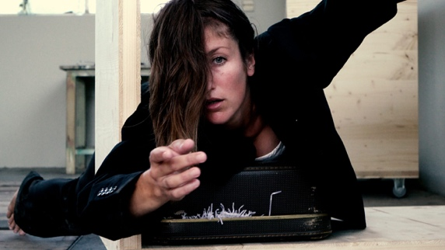
# Ausschnitt aus Souvenir

Tanz|Choreografie: Silvia Salzmann
Film: Sarah Mistura
Live-Musik: Cornelia Baumgartner
Bühne|Requisite: Roland Adlassnigg
Perfomance|Tanz|Schauspiel: Johannes Schüchner, Marina Rützler, Mia Feuerstein, Lina Feuerstein

Ein kleiner Eiffelturm, eine Narbe am Kinn, ein Muttermal – welches ich so hasse, ein Gugelhupf, ein Geruch am See, … ich erinnere mich. Ich versuche zu vergessen. Ob ich will oder nicht, manches bleibt an mir haften und verändert mich.
Wir sammeln diese Erinnerungen, wie Souvenirs in uns, in unserem Koffer. Das zu tragende sprichwörtliche „Päckchen?“. Von einigen könnten wir uns schon lange verabschieden und andere behalten wir für uns. Welche sind nur mehr alte Gewohnheiten, Ängste oder Vorurteile, die wir wie Steine in unserem Koffer mit uns tragen, obwohl wir den Koffer schon längst hätten leeren oder stehen lassen können?

# 850 000 Trümmer der Erinnerung

Videoinstallation: Sabrina Kern und Martin Weichselbaumer
Performance im Video: Regina Picker
Der Titel des Projekts spielt auf die geschätzte Bauschuttmenge, die es in Wien zu Kriegsende gab, an: 850 000 m³. Dem sogenannten Trümmerfrauen-Denkmal (Wien) wird ein nachgebautes, anderes „Trümmerfrauen-Denkmal“ entgegengesetzt – die Figur auf dem Denkmal wird durch eine Performer*in ersetzt.

Das stumme, starre, (ver-)schweigende Denkmal wird in Bezug zu einem living memorial, einem vielstimmig sprechenden, lebendigen, auch widersprüchlichen Denkmal gesetzt. Der Text, den die Performer*in spricht, ist poetisch ausgerichtet, stellt Fragen, eröffnet Assoziationsräume, dazwischen mischen sich immer wieder Zitate – aus wissenschaftlichen Arbeiten, aus Biografien, aus Texten. Das „Trümmerfrauen-Denkmal“ wird inhaltlich – historisch, politisch, ästhetisch – befragt und das Augenmerk auf das vergessene Thema „Frauen helfen siegen“* gelegt und somit eine wichtige Gegenposition zur Heroisierung von Trümmerfrauen bezogen. * Anspielung auf den Titel des Buches: Frauen helfen siegen. Bilddokumente vom Kriegseinsatz unserer Frauen und Mütter. Der Bildband wurde 1941 veröffentlicht, Reichsfrauenführerin Gertrud Scholtz-Klink schrieb das Geleitwort.

# Grauzonen

Menschen passen nicht in Schubladen. Sie sind nicht gut oder böse. Sie sind Lesbe und Nazi, als Soldat an der Front und Künstlerin, sie leben in Wien und Vorarlberg. Alles auf einmal oder hintereinander, so wie Stephanie Hollenstein, die in all diese Schubladen gesteckt wurde und wird. Ein Text soll die Person zwischen den Stühlen greifbar machen, Grauzonen aufzeigen und auch das Thema Schuld nicht ausklammern. Lesung und Gespräch zu einem Roman über die Vorarlberger Malerin.

